MINH CHỨNG PHỤ LỤC
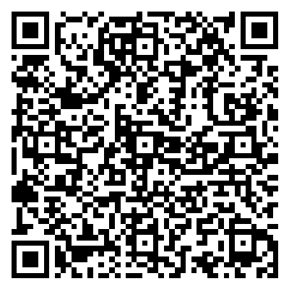
KẾ HOẠCH BÀI DẠY (GIÁO ÁN)
Phụ lục này được xây dựng nhằm thu thập dữ liệu khách quan minh chứng cho đề tài 'Ứng dụng Chatbot AI để cá nhân hóa lộ trình luyện tập và khắc phục 'lỗ hổng' kiến thức Đại số cho học sinh lớp 8 yếu kém' được triển khai tại BCD. Dữ liệu được trích xuất từ hệ thống quản lý học tập và phiếu khảo sát áp dụng cho 120 học sinh khối 8 tại đơn vị vào thời điểm sau khi kết thúc giai đoạn thực nghiệm giải pháp (tháng 12 năm 2026). Dữ liệu trong phụ lục phục vụ cho việc đánh giá hiệu quả của các giải pháp đã đề xuất.
Tên bài dạy: Luyện tập tổng hợp: Phân tích đa thức thành nhân tử và ứng dụng Chatbot AI trong tự sửa lỗi Thời lượng: 90 phút (2 tiết)
I. Mục tiêu
• Học sinh vận dụng linh hoạt các phương pháp phân tích đa thức thành nhân tử (đặt nhân tử chung, dùng hằng đẳng thức, nhóm hạng tử) để giải quyết bài tập.
• Học sinh thành thạo kỹ năng đặt câu hỏi (Prompting) để Chatbot AI hướng dẫn tư duy từng bước thay vì cung cấp đáp án trực tiếp.
• Học sinh tự nhận diện và khắc phục được các lỗi sai về dấu và hệ số thông qua phản hồi thời gian thực của AI.
II. Chuẩn bị
• Hệ thống máy tính phòng Lab có kết nối Internet.
• Tài khoản Chatbot AI đã được tôi thiết lập sẵn bộ quy tắc (Prompt) hỗ trợ toán học.
• Phiếu học tập cá nhân hóa theo trình độ (Level-based worksheets).
III. Tổ chức hoạt động
Hoạt động | Hoạt động của Giáo viên | Hoạt động của Học sinh
introduction | Tôi thực hiện kiểm tra bài cũ thông qua một trò chơi trực tuyến ngắn. Sau đó, tôi giới thiệu mục tiêu tiết học và hướng dẫn học sinh đăng nhập vào giao diện lộ trình cá nhân hóa trên Chatbot AI để nhận nhiệm vụ học tập riêng biệt dựa trên kết quả khảo sát 'lỗ hổng' kiến thức trước đó. | Học sinh tham gia trò chơi khởi động, đăng nhập vào hệ thống AI và đọc thông báo về 'Lộ trình vượt khó' mà AI đã đề xuất riêng cho từng em (ví dụ: tập trung vào hằng đẳng thức hoặc tập trung vào kỹ thuật nhóm hạng tử).
main | Tôi trình bày các ví dụ mẫu về phân tích đa thức phức tạp. Tôi hướng dẫn học sinh cách sử dụng cấu trúc lệnh: 'Hãy gợi ý cho mình bước tiếp theo của bài toán này mà không cho đáp án' để tương tác với AI khi gặp bế tắc trong quá trình biến đổi đại số. | Học sinh theo dõi bài giảng, thực hiện ghi chép các quy tắc biến đổi. Các em bắt đầu thực hành trên các ví dụ mẫu, nếu gặp khó khăn sẽ chủ động nhập câu hỏi vào Chatbot để nhận các gợi ý trực quan hoặc sơ đồ tư duy về phương pháp giải.
practice | Tôi giao bộ bài tập phân hóa gồm 3 mức độ. Tôi theo dõi Bảng điều khiển (Dashboard) để phát hiện những học sinh đang tương tác quá lâu tại một bước hoặc có tỷ lệ lỗi sai cao để trực tiếp đến hỗ trợ kịp thời. | Học sinh làm bài tập theo tốc độ cá nhân. Khi hoàn thành mỗi bước, các em có thể chụp ảnh hoặc nhập biểu thức vào AI để hệ thống phân tích lỗi sai thời gian thực. Học sinh tự sửa lỗi theo gợi ý của AI và ghi chú lại những điểm mình thường xuyên nhầm lẫn vào nhật ký học tập.
evaluation | Tôi tổng kết các lỗi sai phổ biến nhất mà hệ thống AI ghi nhận được từ đa số học sinh trong lớp. Tôi tổ chức cho các nhóm thảo luận về cách đặt câu hỏi hiệu quả nhất để AI trở thành 'trợ giảng' đắc lực. | Học sinh thực hiện bài kiểm tra nhanh 10 phút trên hệ thống để đánh giá mức độ tiến bộ. Các em tự xem biểu đồ đánh giá năng lực của mình do AI tổng hợp và nhận nhiệm vụ rèn luyện thêm tại nhà phù hợp với các 'lỗ hổng' còn sót lại.

